**新桥街道中心幼儿园中三班幼儿3.26日活动状况记录表**

**来园情况：**

今日周三，晴，今天24名幼儿入园，明天要降温咯，注意增添衣服哦！

**集体活动： 综合《爱鸟小卫士》**

鸟儿是大自然的精灵，是维护自然生态平衡和保护自然资源的天使。为了避免鸟儿受到侵害，唤起人们对鸟儿的爱护，我们有必要让孩子知道鸟与人类的关系，从小产生爱鸟、护鸟的意识，在活动中，采用谈话交流和观看图片的形式，促使幼儿知道自己可以为爱鸟做些什么行动。在今天的活动中，王浩宇、陶奕然、徐言昊、司睿、张谦益、李云皓、赵锦泽、黄文浩、万宇、孙晨希、许思冉、刁欣怡、黄曼汐、常佳怡、毛锦妍、郑沫苒、陶奕颖、吴可馨、彭思浛、沈子煜、刘雨琦、万钰彤、喻梓悦、王木易等小朋友能认识鸟与人类的关系，有爱护鸟类、热爱大自然的情感。其中，王浩宇、徐言昊、万宇、孙晨希、吴可馨、万钰彤等小朋友能知道一些保护鸟类的方法如：保护树木、植树护林、大力宣传、给孩子们做一些坚固的巢穴等等，在交流中建立初步的环保意识。

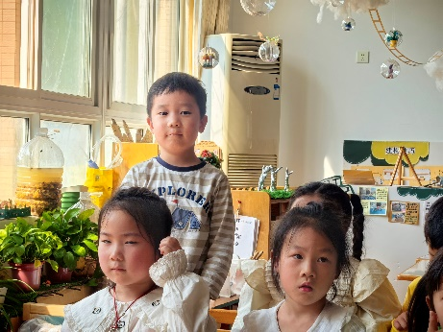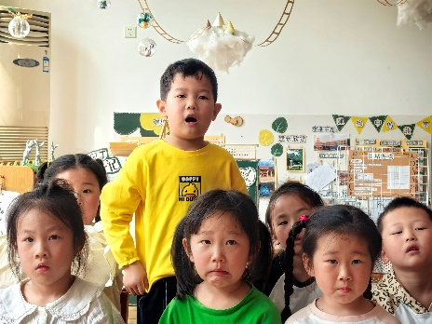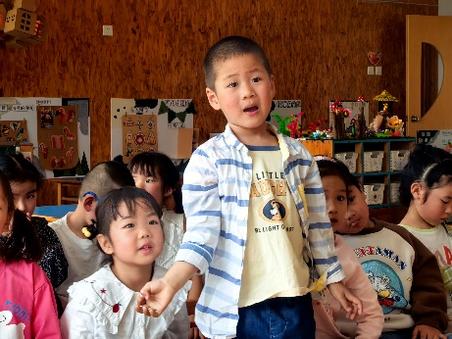

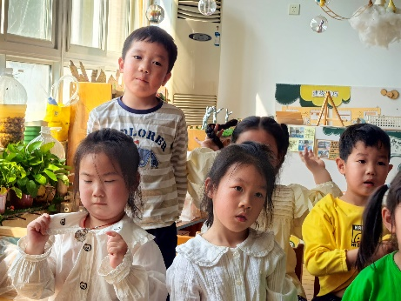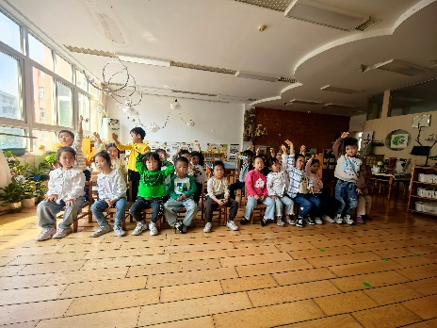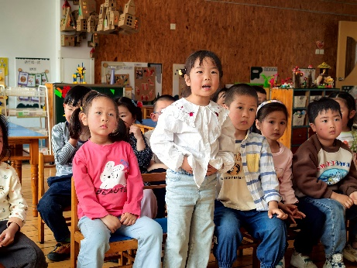

**区域活动：**

区域游戏时间到啦！大家根据自己的计划进入区域中游戏，科探区里豆豆尝试着进行镜像拼图的挑战，从第一关一直到达第四关，突然卡住，反复尝试了几次都未成功，但是也并没有放弃，还会请教身边的人，并想着下次继续挑战。一边的万宇则是利用放大镜将物品进行匹配，还能将别人弄乱的材料重新进行归纳整理，很棒哟！

